INDICAÇÃO Nº 3409/2017

Sugere ao Poder Executivo Municipal que proceda a operação tapa buraco na Rua Ezequiel Belton Pyles, esquina com Rua Duque de Caxias no Centro. (Protocolo nº 824/2017) (Foto anexa).

Excelentíssimo Senhor Prefeito Municipal,

Nos termos do Art. 108 do Regimento Interno desta Casa de Leis, dirijo-me a Vossa Excelência para sugerir ao setor competente que proceda a operação tapa buraco na Rua Ezequiel Belton Pyles, esquina com Rua Duque de Caxias no Centro.

Justificativa:

Fomos procurados por munícipes solicitando essa providencia, pois da forma que se encontra está causando transtornos e podendo danificar os veículos.

Plenário “Dr. Tancredo Neves”, em 30 de Março de 2017.

José Luís Fornasari

“Joi Fornasari”

Solidariedade

- Vereador -

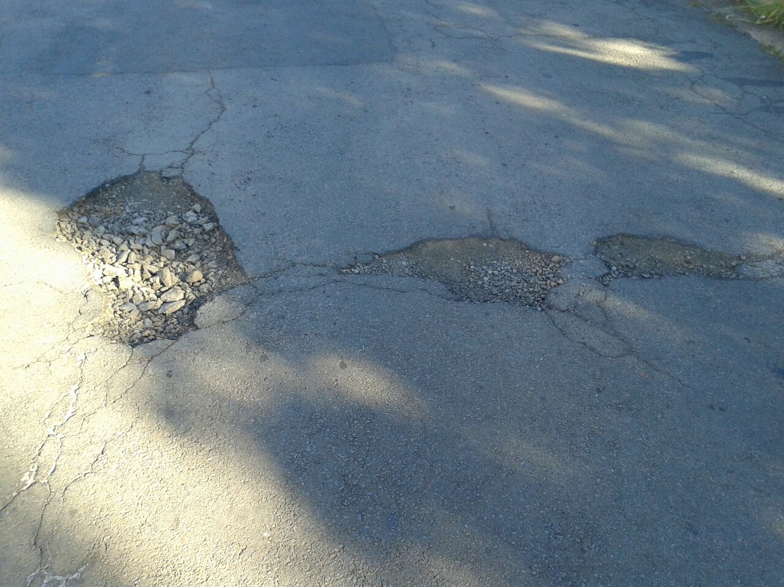

Sugere ao Poder Executivo Municipal que proceda a operação tapa buraco na Rua Ezequiel Belton Pyles, esquina com Rua Duque de Caxias no Centro.

